DIA 10 AGOSTO. GUÍA DE APRENDIZAJE CASA. GRADO 6°
NOMBRE _______________________________________________________
TERCERA UNIDAD. LA DECLARACIÓN DE LOS DERECCHOS HUMANOS?
OBJETIVO: conocer el concepto de la declaración universal de los derechos humanos, para entender en que se basa la dignidad de la persona.
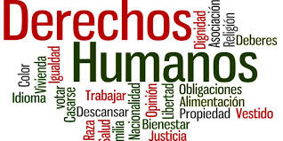
La Declaración Universal de Derechos Humanos (DUDH) es un documento que sirve de plan de acción global para la libertad y la igualdad protegiendo los derechos de todas las personas en todos los lugares. ... La Declaración contiene 30 derechos y libertades que pertenecen a todas las personas y que nadie nos puede arrebatar.

Como ser instrumento de paz para poder vivir según la declaración universal de los derechos humanos. La respuesta más acertada es tratando a los demás con respeto, reconociendo el valor que tiene como persona.
Hay que reconocer que cada persona vive en el mundo, donde todos tenemos los mismos derechos y deberes. Uno de esos derechos es la armonía que se ha perdido. Por lo tanto la actitud que nosotros debemos asumir para reconstruir nuevamente el mundo que queremos es asumiendo el plan de salvación de Dios reconociendo que todos somos hermanos. No podemos perder este horizonte. Que todos somos hermanos por el gran amor que Dios nos tiene.
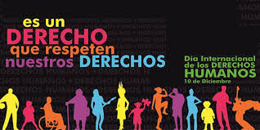
Cuando el ser humano pierde el sentido de Dios y del porque está en este mundo, y comienza a separarse de Dios, no cumple sus mandamientos, se puede decir que la persona entra en una situación de pecado.
Aquí es donde nos tenemos que preguntar. Que es pecado? El pecado tiene varias connotaciones, primero cuando no nos cuidamos y no cumplimos la voluntad de Dios, cundo no compartimos los talentos y atentamos contra sus derechos. Cuando dañamos la naturaleza y desperdiciamos los recursos. Así podemos afirmar que el pecado consiste en herir la naturaleza del hombre y atentar contra la solidaridad de sus hermanos.
Por eso Jesús conociendo nuestro pecado entrega su vida, devolviendo la dignidad al ser humano que había perdido por el pecado.

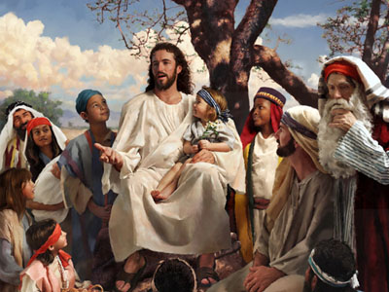
En la época de Jesús los niños, los enfermos y los ciegos y las mujeres no contaban en la sociedad, pero Jesús se portó con ellos diferente. Acogiéndolos y tratándolos de manera digna y respetuosa. Por eso para la Iglesia la humanidad, llámese pobres, ancianos, habitantes de calle, hace parte fundamental de su misión evangelizadora.
No podemos olvidar que los principios que guían a las Iglesias del judaísmo, cristianismo e islamismo se basan en la defensa por el desarrollo humano de la sociedad, valorando la vida en comunidad, desde el respeto por la dignidad de la persona y la vivencia de los valores, que son la justicia, la fraternidad y la solidaridad.
ACTIVIDAD.
En esta actividad se calificara, la participación en clase. Por lo tanto deben leerla detenidamente.
ENVIAR LA NOTA QUE SACARON EN LOS TRES EDITORES NO SE LES OLVIDE.
MUCHAS GRACIAS.

